|  |  |
| --- | --- |
| Picture background  Picture background |  |
|  | Picture background |
| Picture background | Picture background |
| Picture background | Picture background |
| Picture background | Picture background |

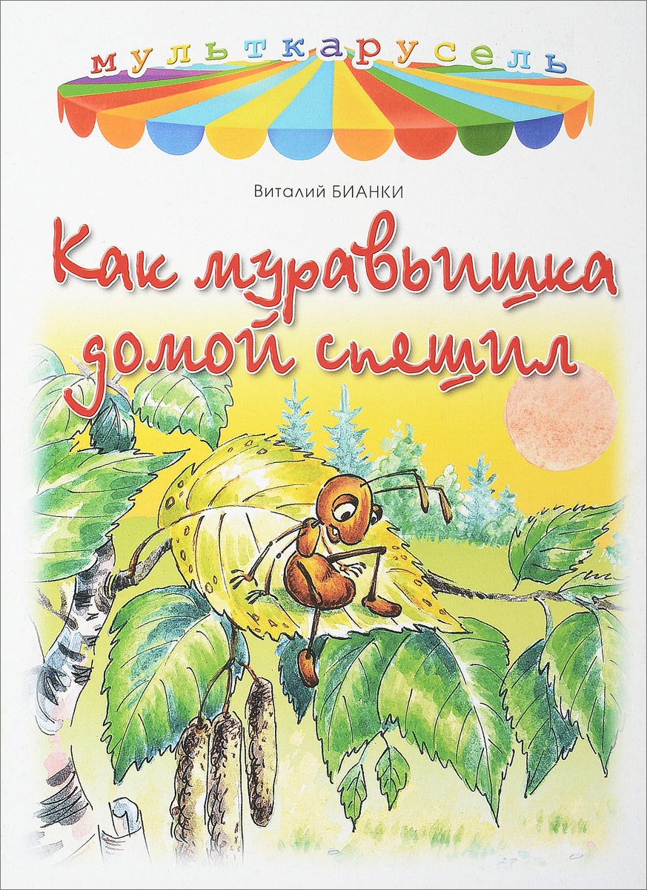

|  |  |
| --- | --- |
| **С какого дерева Муравьишку унёс сухой листик далеко от муравейника?** | **Почему герой ушиб ножки и не мог сам вернуться домой?** |
| **Какое насекомое стало первым помощником муравья?** | **Кто помог герою перебраться через луг со скошеннной травой?** |
| **На какое насекомое предложил пересесть Муравьишке Паук?** | **Какую преграду помог преодолеть герою Жучок-Блошачек?** |
| **Кто перенёс героя через забор?** | **Какое насекомое помогло муравью преодолеть водную преграду?** |
| **Куда принёс Хрущ героя?** | **Нужно придумать продолжение истории о том, как муравьишка вернулся домой и что он там увидел.** |

|  |  |
| --- | --- |
| Picture background | Picture background |
| Picture background | Picture background |
| Picture background | Picture background |
| Picture background | Picture background |
| Picture background | Picture background |

|  |  |
| --- | --- |
| **Почему у мышонка грязный нос?** | **От кого прятался мышонок?** |
| **Что у мышонка есть в норке?** | **Куда мышонок сможет убежать от лиса, если лис разроет его норку?** |
| **Зачем мышонку нужна норка?** | **Что хотел лис?** |
| **Кто встретился лису в лесу?** | **Что было у мышонка испачкано в земле?** |
| **Почему мышонок испачкался?** | **Какая у лисы мордочка?** |

|  |  |
| --- | --- |
| Picture background | Picture background |
| Picture background | Picture background |
| Picture background | Picture background |
| Picture background | Picture background |
| Picture background | Picture background |

|  |  |
| --- | --- |
| **Как назывались птенчики?** | **Какие яйца у каменки?** |
| **Сколько каменка вывела яичек?** | **Сколько яичек вывела пеночка-пересмешка?**  **Сколько яичек спас автор?** |
| **Как автор спас птенца?** |  |
| **Чем кормила пересмешка подкидыша?** | **Как отблагодарил приёмыш свою новую мать?** |
| **Что сделал птенчик, когда подрос?** | **Какие яйца у пеночки-пересмешки?** |

|  |  |
| --- | --- |
| Picture background | Picture background |
| Picture background | Picture background |
| Picture background | Picture background |
| Picture background | Picture background |
| Picture background | Picture background |

|  |  |
| --- | --- |
| **Что послужило домиком для обитателей леса в сказке?** | **Сколько птиц жило в теремке?** |
| **Сколько зверей жило в теремке? Почему?** | **Кто (что?) разломал теремок?**  **Кто ещё жил в теремке помимо птиц и зверей?** |
| **Сколько всего лет просуществовал теремок?** |  |
| **Почему сломался теремок?** | **В каком дереве было сделано дупло?** |
| **Сколько лет жил дятел в дупле?** | **Как закончилась сказка?** |